ГЛАВА АДМИНИСТРАЦИИ ГОРОДА БАЙКОНУР
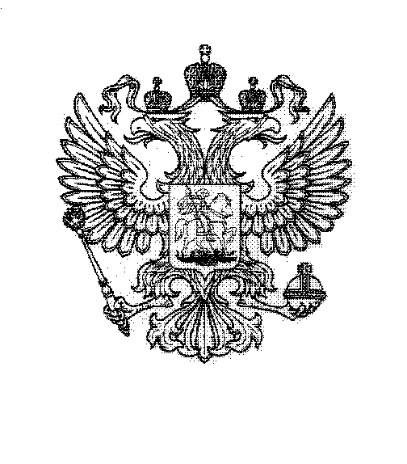

ПОСТАНОВЛЕНИЕ
 | 02 июля 2026 г. |  |  | № | 240
О признании утратившими
силу некоторых нормативных
правовых актов администрации
города Байконур

На основании Соглашения между Российской Федерацией и Республикой Казахстан о статусе города Байконур, порядке формирования и статусе его органов исполнительной власти от 23 декабря 1995 г.

ПОСТАНОВЛЯЮ:
- Признать утратившими силу постановления Главы администрации города Байконур:
от 26 января 2011 г. № 07 «Об утверждении Положения о порядке размещения рекламных конструкций на территории города Байконур»;
от 15 ноября 2018 г. № 619 «О внесении изменений в Положение о порядке размещения рекламных конструкций на территории города Байконур, утвержденное постановлением Главы администрации города Байконур
от 26 января 2011 г. № 07».
2. Аппарату Главы администрации города Байконур в установленные сроки организовать опубликование настоящего постановления в газете «Байконур»
и на официальном сайте администрации города Байконур https://portal.baikonuradm.ru.
3. Контроль за исполнением настоящего постановления оставляю за собой.

И.о. Главы администрации Т.И. Вербицкий

